Вся жизнь - до войны. В память о Выгузове Андрее Николаевиче

Выгузов Андрей Николаевич родился 18 августа 1915 года в деревне Чикаши Уральской губернии (позже - Молотовской области) Сарапульского уезда Куединской волости (ныне - деревня Чикаши, Куединского района Пермской области), в семье служащих.

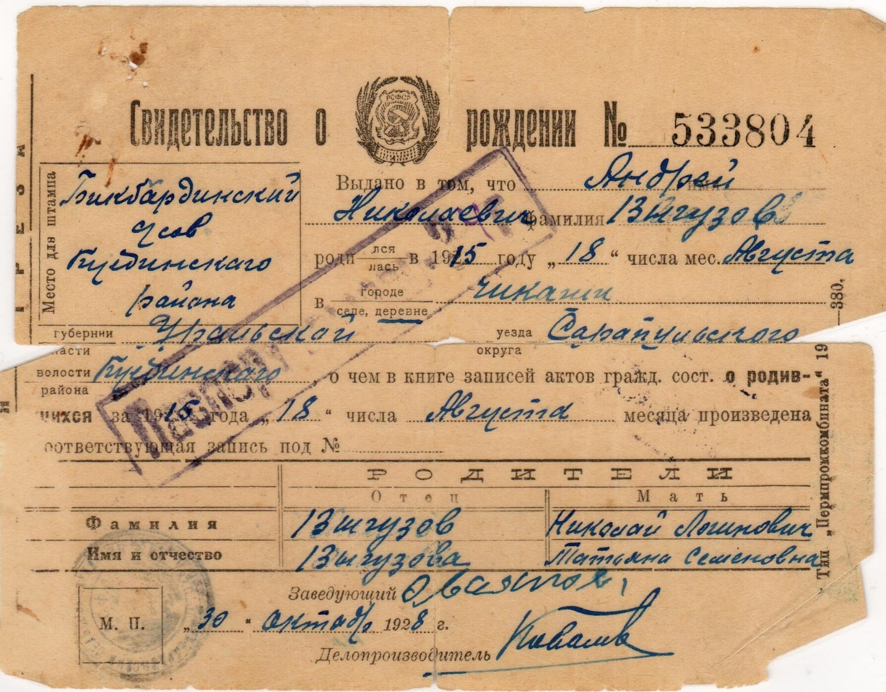
Фонд № 59, опись № 21, единица хранения № 1.
Свидетельство о рождении А.Н.Выгузова

Свидетельство о рождении оформлено в Бикбардинском сельсовете уже после Октябрьской революции, 30 сентября 1928 года, когда Андрею исполнилось 13 лет.
Мама: Выгузова Татьяна Семеновна, русская. отец: Выгузов Николай Логинович, русский. Позже семья переехала в деревню Старый Чад в Щучье-Озерского, которое располагалось на реке Казьмакты.
После Великой Октябрьской социалистической революции 1917 года и гражданской войны в стране была полная разруха. Андрей получил образование в сельской школе 4 класса, но это не помешало успешно строить трудовую жизнь. А трудиться Андрей начал с 15 лет.

С 1 января 1935 года Андрей Николаевич Выгузов зачислен сортировщиком районной конторы связи, с 12 февраля 1936 года – контролером переводных операций.
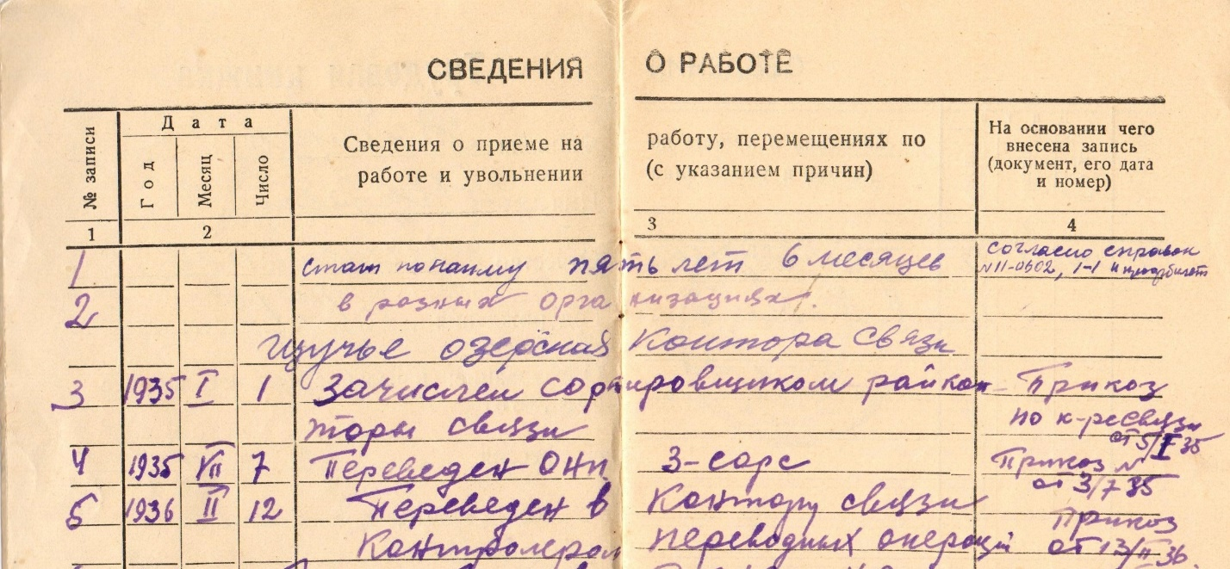
Фонд № 59, опись № 21, единица хранения № 5.
Трудовая книжка А.Н.Выгузова
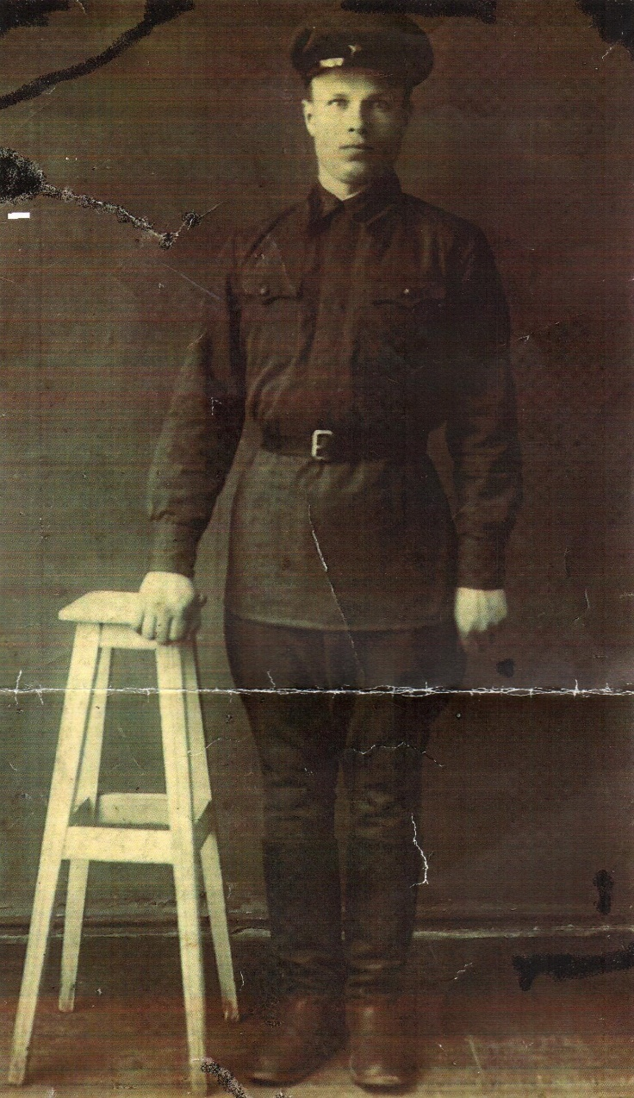

В возрасте 22 лет А.Н.Выгузов призван на службу в ряды Красной армии, где прослужил более 3-х лет.

Фотофонд, опись № 1, единица хранения № 3849. 1939 год
А.Н.Выгузов во время службы в рядах рабоче-крестьянской Красной армии

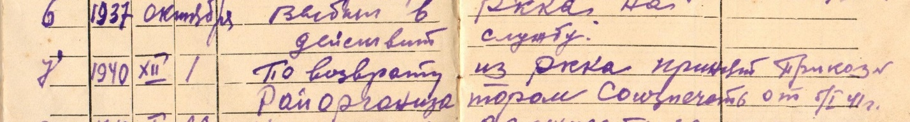
Фонд № 59, опись № 21, единица хранения № 5.
Трудовая книжка А.Н.Выгузова

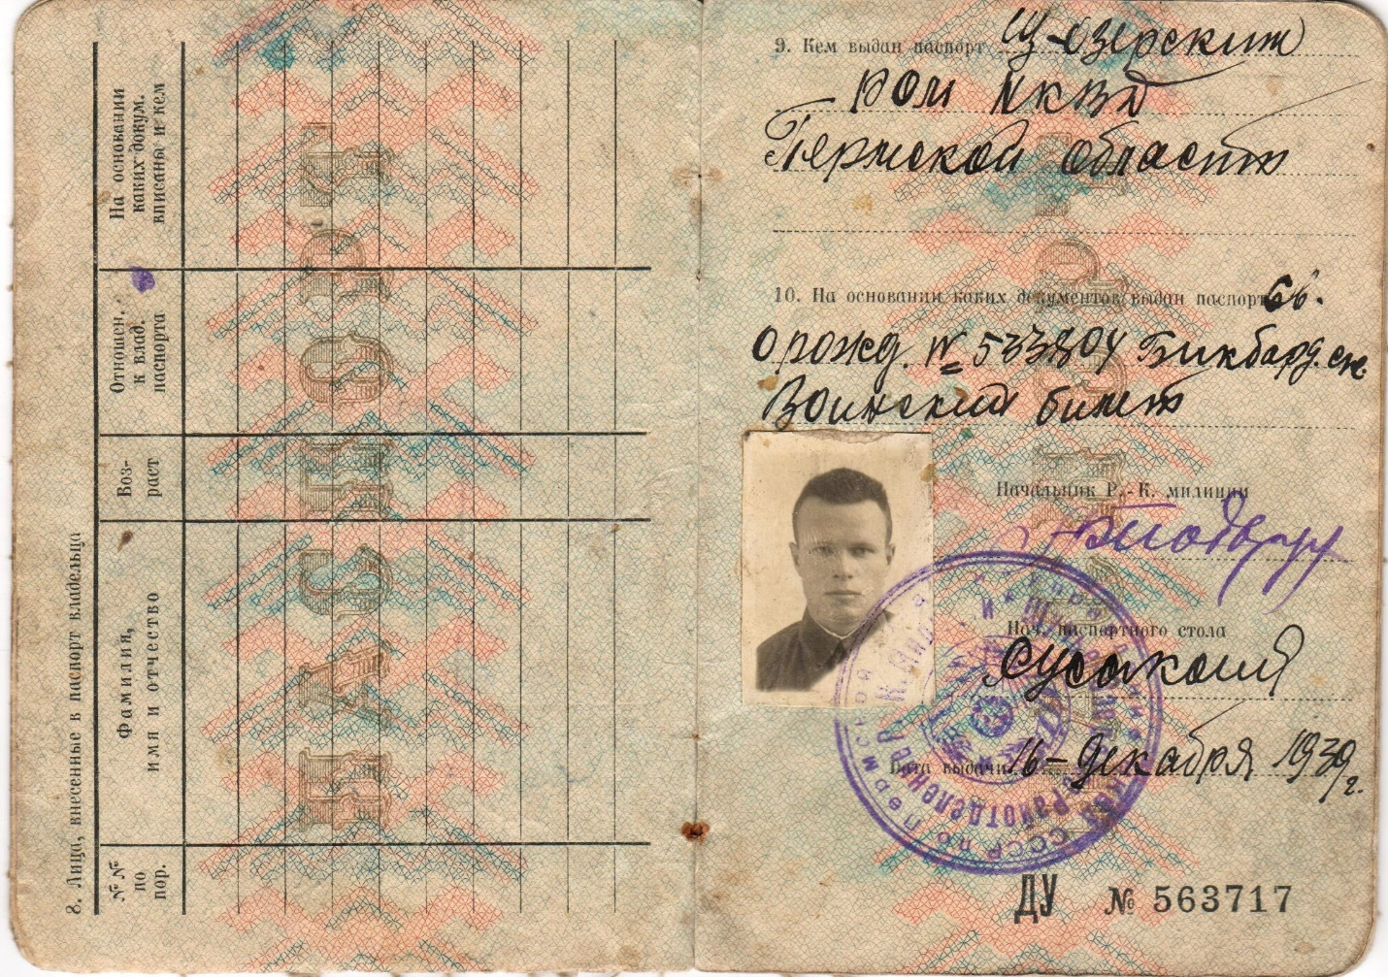
Фонд № 59, опись № 21, единица хранения № 3.
Паспорт А.Н.Выгузова. 1944 год

По окончании службы, 1 декабря 1940 года вернулся к трудовой деятельности.
Между тем, Андрей Николаевич решил жениться. Верх-Сарикским Сельским советом зарегистрирован брак между Андреем Николаевичем Выгузовым м Минзоровой Евстолией Васильевной.
Свадьба состоялась 7 июня 1941 года…
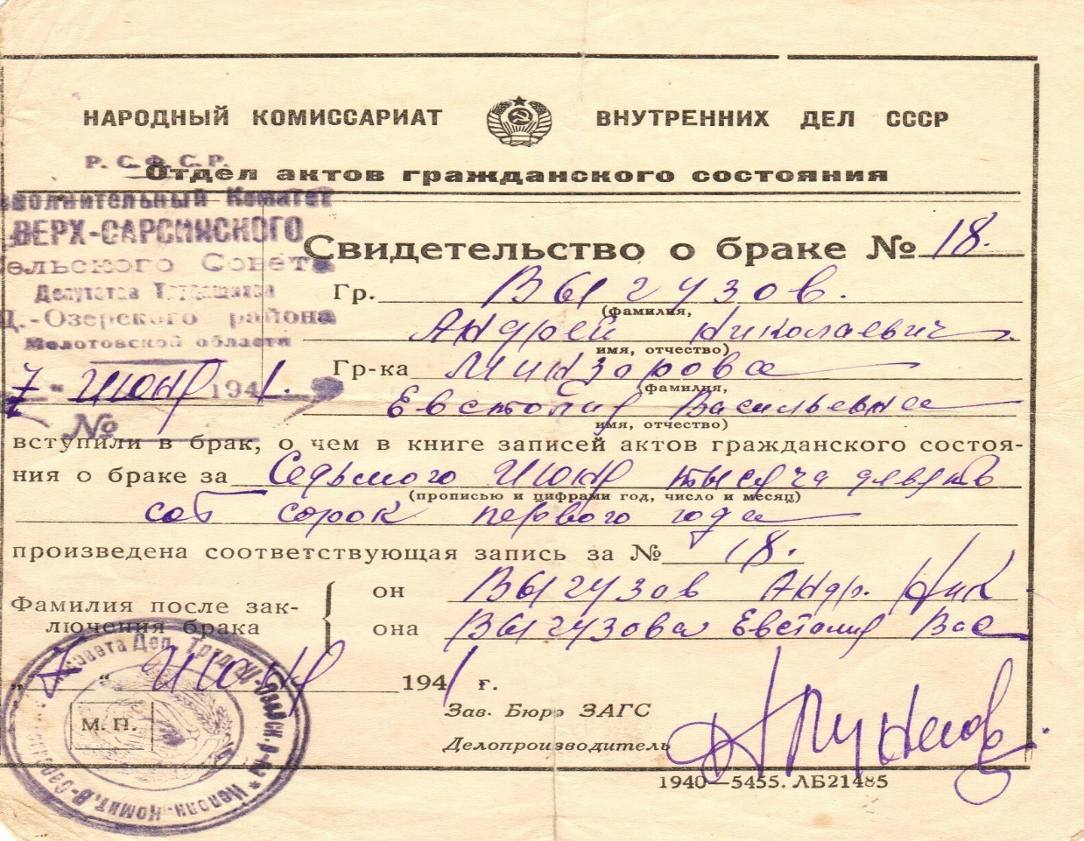
Фонд № 59, опись № 21, единица хранения № 5.
Свидетельство о браке А.Н.Выгузова
07.06.1941

До начала Великой Отечественной войны оставалось меньше двух недель.
Суровые мысли о возможном начале войны с гитлеровской Германией в это время были у всех, тем не менее новость 22 июня 1941 года застала врасплох. Какое-то время казалось, что ничего не изменилось в жизни. Ничего, кроме объявлений по радио, что враг все дальше и дальше продвигается вглубь нашей страны. Значит, все-таки война.
Неоднократно Андрей Николаевич Выгузов обращался в районный военкомат, хотел добровольцем уйти на фронт, но работа отделов связи в это время тоже имела стратегическое значение и Андрею Николаевичу приходил отказ от мобилизации. Андрей Николаевич был хорошим работником, ответственным и добросовестным.
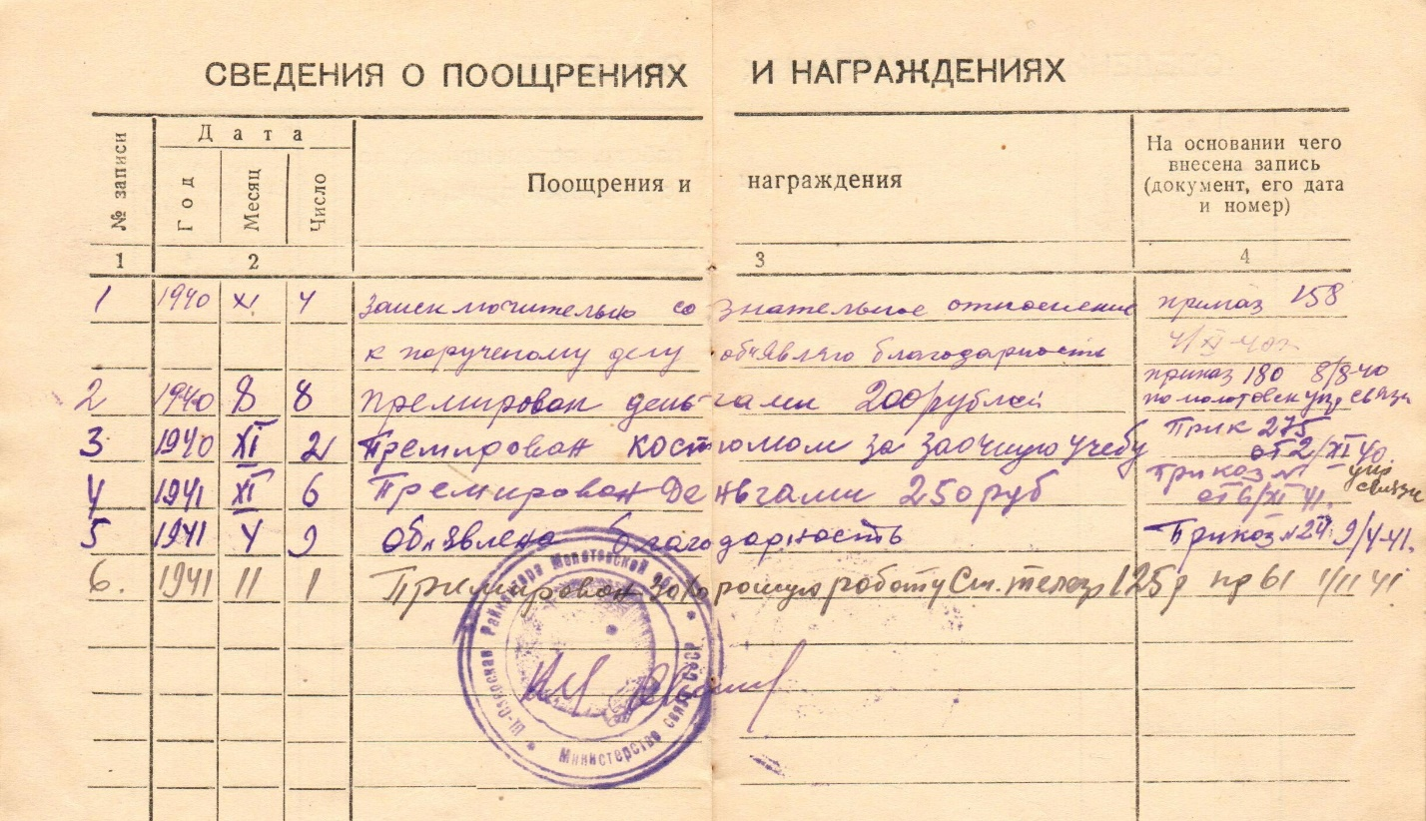
Фонд № 59, опись № 21, единица хранения № 5.
Трудовая книжка А.Н.Выгузова

20 января 1942 года Андрей Николаевич получил повышение по службе: назначен на должность заместителя начальника конторы связи.

Фонд № 59, опись № 21, единица хранения № 5.
Трудовая книжка А.Н.Выгузова

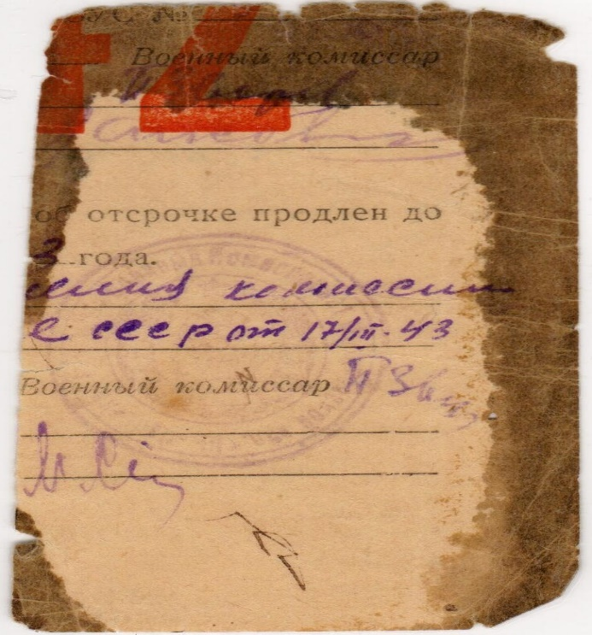
Фонд № 59, опись № 21, единица хранения № 6.
Обрывки документов А.Н.Выгузова о предоставлении ему отсрочки от мобилизации. 17.03.1943

Последнее уведомление об отсрочке мобилизации датировано 17 марта 1943 года. Ему было отведено еще 2 года жизни…
Шел 1943 год. В семье подрастал сынок Виктор. Но вести из фронта накрывали тьмой все радостные моменты жизни. С утра и до вечера были лишь одни разговоры – обсуждались вести из фронта. Решающие бои под Сталинградом (ныне – Волгоград) и огромные потери в рядах Красной армии. 12 ноября 1943 года – последний рабочий день Андрея Николаевича, в его трудовой книжке сделана последняя запись: освобожден в связи с уходом в РККА (рабоче-крестьянская Красная армия), по мобилизации».
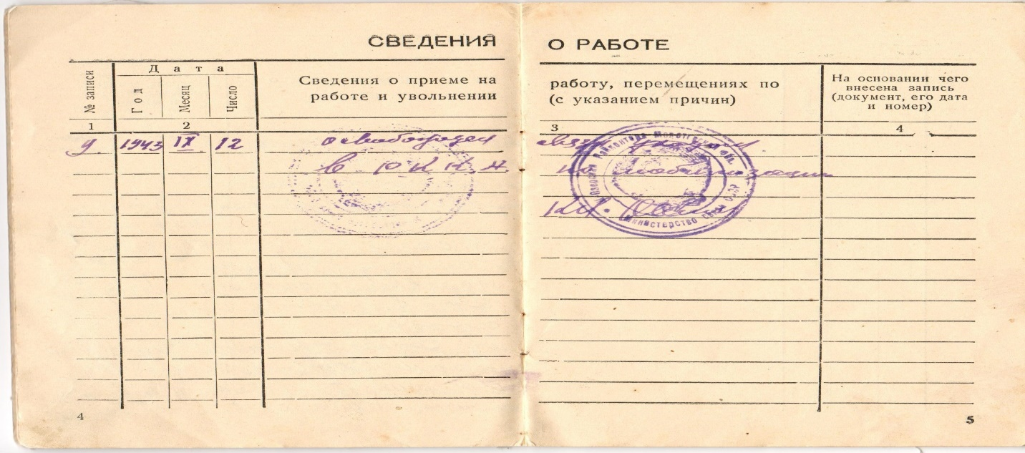
Фонд № 59, опись № 21, единица хранения № 5.
Трудовая книжка А.Н.Выгузова

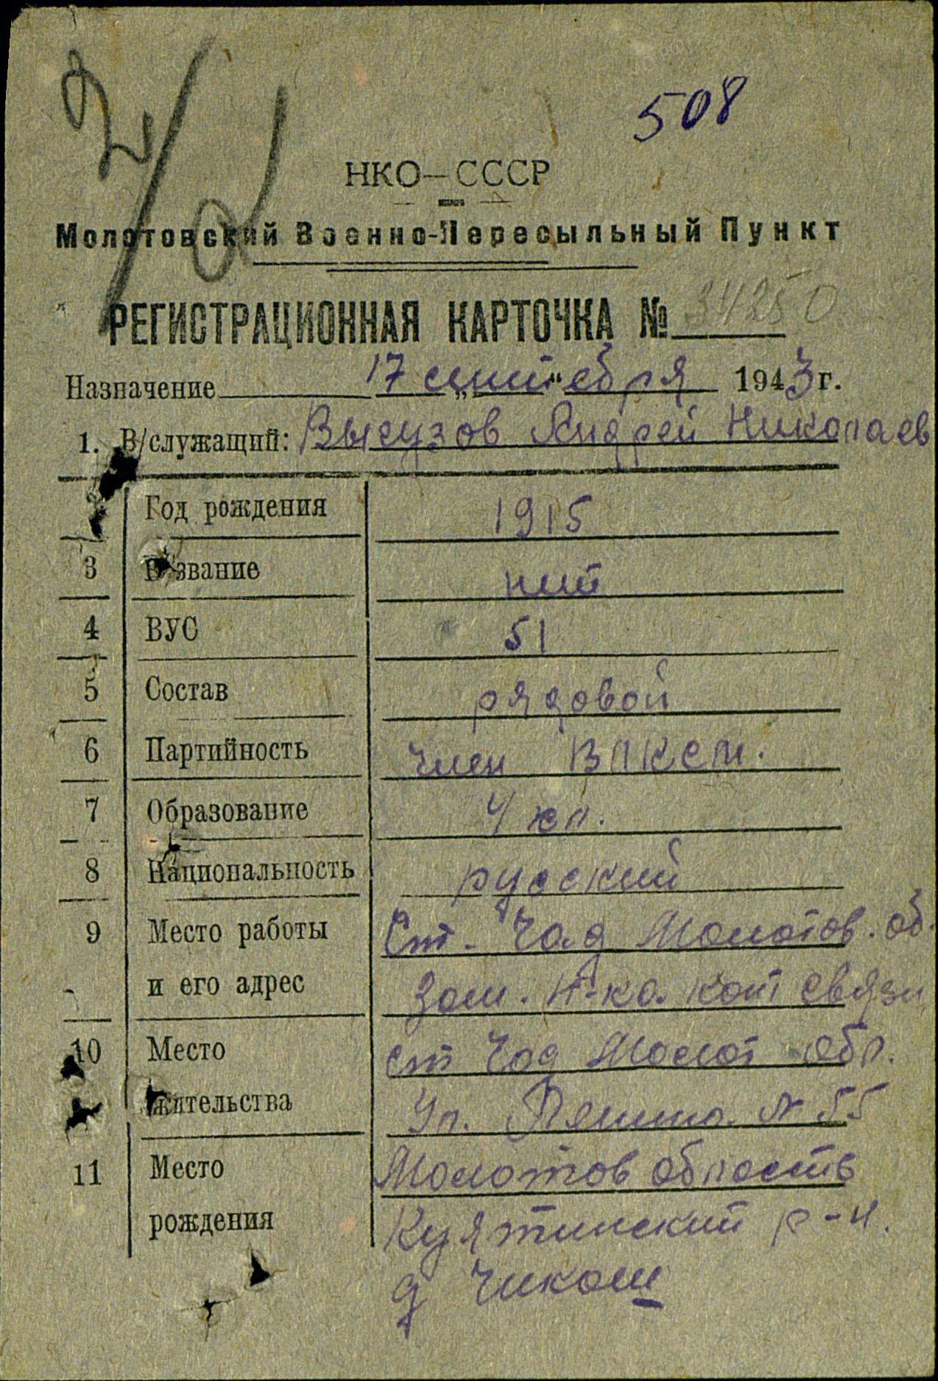
Из материалов сайта «Память народа»

Первое время Выгузов Андрей Николаевич проходил военное обучение в должности курсанта в Ленинградском пехотном Краснознаменном училище имени С.М.Кирова.
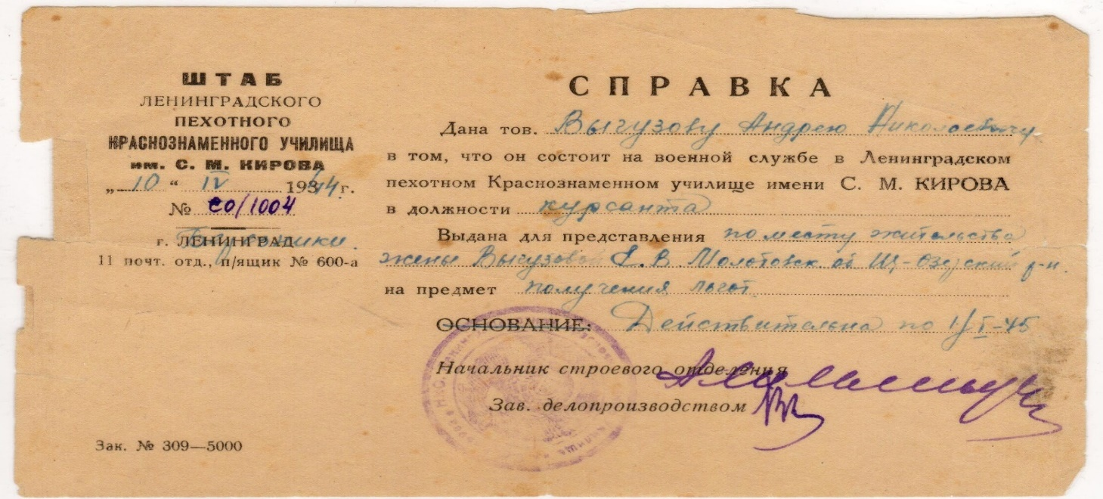

Фонд № 59, опись № 21, единица хранения № 9. 10.04.1944
Справка штаба Ленинградского пехотного Краснознаменного училища
им. С.М.Кирова

После учебы – передовая.
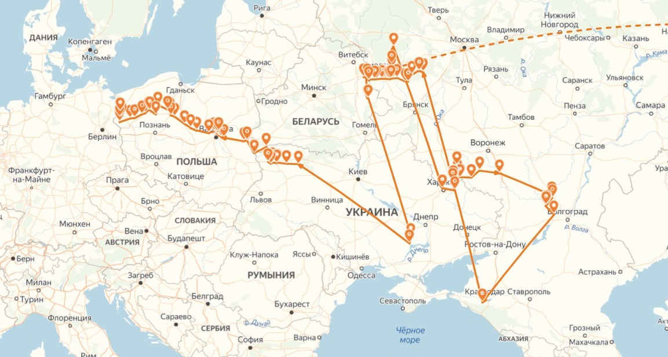
Боевой путь А.Н.Выгузова. Из материалов сайта «Память народа»

Однажды, между передислокацией его части, Андрей Николаевич приехал домой на побывку: посмотрел на сына, обнял жену - вот все, что успел.
Выгузов Андрей Николаевич, 29 лет - младший лейтенант, командир стрелкового взвода 93-го стрелкового полка 76 стрелковой дивизии.
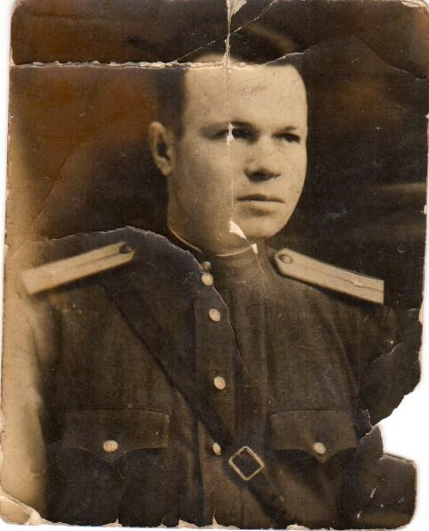
Фотофонд, опись № 1, единица хранения № 3850. 1944 год
А.Н.Выгузов, младший лейтенант Красной армии

93-я гвардейская стрелковая дивизия сформирована в апреле 1943 года на Воронежском фронте на базе 92-й отдельной Краснознамённой и 13-й отдельной гвардейской стрелковых бригад как 93-я гвардейская Краснознамённая стрелковая дивизия. Андрей Николаевич вместе с войсками принимал участие в боях на Витебском направлении, потом был переброшен в Центральную Украину, откуда с боями двигался в северо-западном направлении через Украину, Белоруссию, Польшу. В начале января 1945 года дивизия была передана 7-й гвардейской армии. Ей противостояла 8-я панцергренадерская дивизия «Валлония» войск СС (войска отрядов защиты), отличающихся особой жестокостью. Шли ожесточенные бои на подступах к Берлину, бои, уносящие жизни.
16 марта 1945 года, за несколько недель до победного дня, Андрей Николаевич Выгузов погиб в боях с фашистами на правом берегу реки Одер.
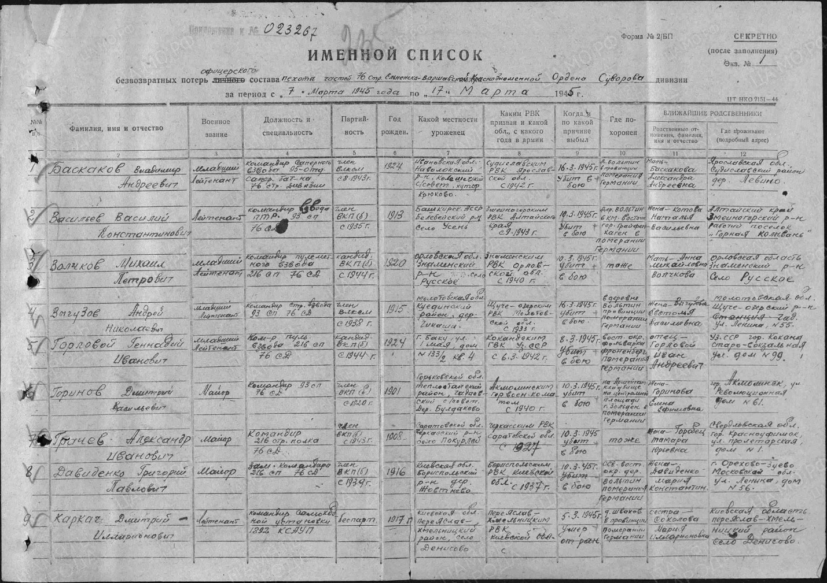
Из материалов сайта «Память народа»
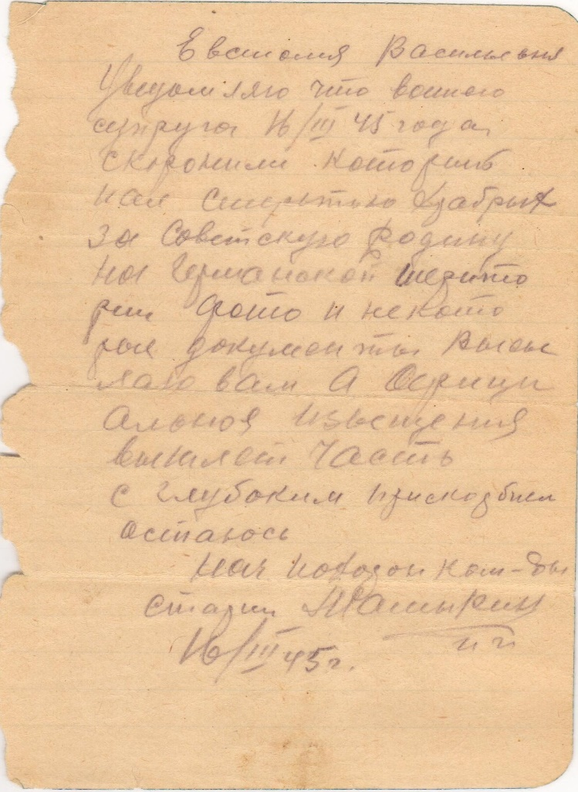
В письме супруге от начальника похоронной команды, старшины Мамыкина сказано: «…вашего супруга 16/III 45 года схоронили который пал смертью храбрых за Советскую Родину на Германской территории Фото и некоторые документы высылаю а официальное извещение вышлет часть с глубоким прискорбием остаюсь» (так в документе). И было прислано жене и сыну фото, и были присланы жене и сыну некоторые документ и были присланы жене и сыну извещение о гибели…

Фонд № 59, опись № 21, единица хранения № 11.

Записка о гибели
А.Н.Выгузова от начальника
похоронной команды. 16.03.1945

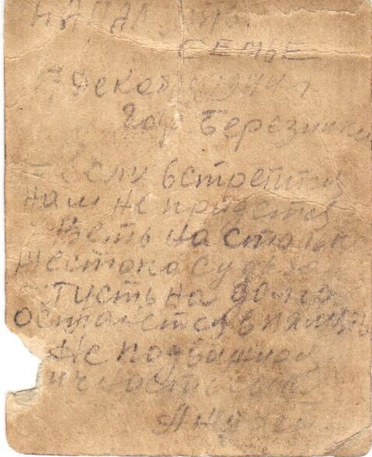

На обороте портрета размером 3 Х 4 мелким почерком еле виднеется сделанная карандашом запись:

«Если встретится нам не придется
Ведь настолько жестока судьба
Пусть надолго останется в память
Неподвижная личность моя
Андрей»

Фотофонд, опись № 1, единица хранения № 3850. Декабрь 1944 года

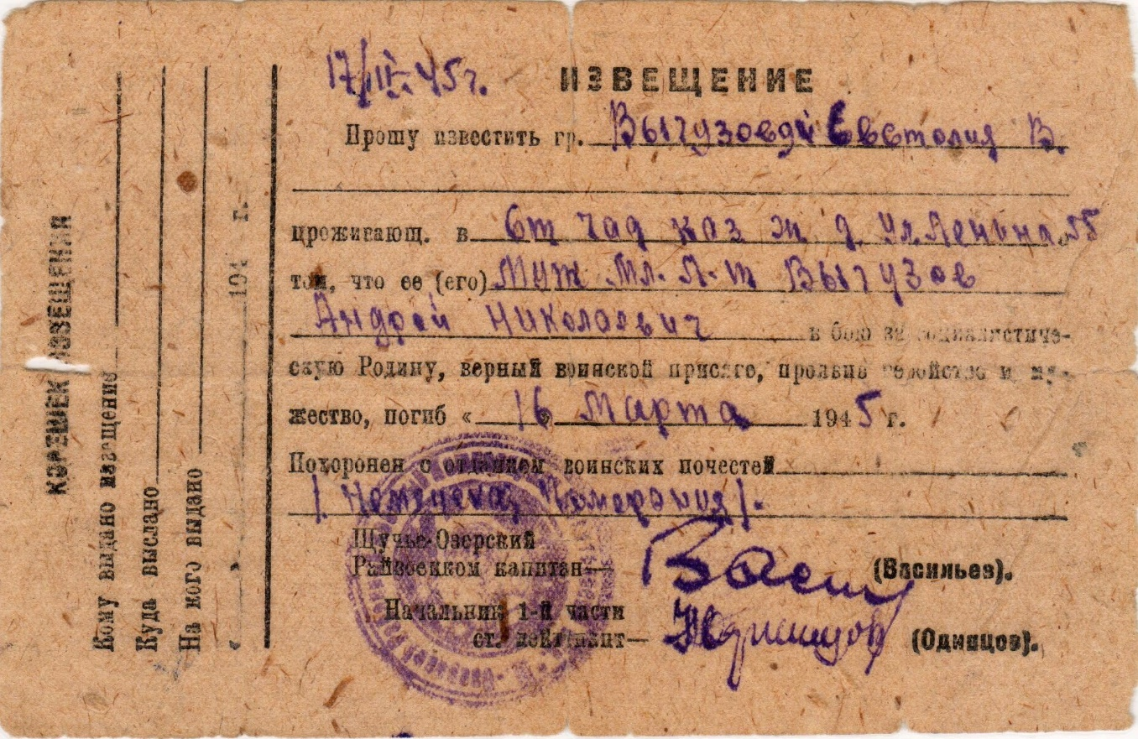
Фонд № 59, опись № 21, единица хранения № 11.
Извещение о гибели А.Н.Выгузова от начальника
похоронной команды. 16.03.1945

А вскоре, он мог бы вместе со всеми праздновать День Победы, он мог бы отметить свое 30-летие, он мог бы обнять жену, маленького сына и увидеть дочь, которая никогда так и не увидела отца. Вместо этого Евстолия Васильевна Выгузова разворачивала окровавленные документы, присланные в память о муже.
Вот и она с солдатки враз стала вдовой. И вновь, и вновь она перечитывает детям «Радостно мне, я спокоен в смертельном бою, знаю, встретишь с любовью меня, чтоб со мной не случилось…».

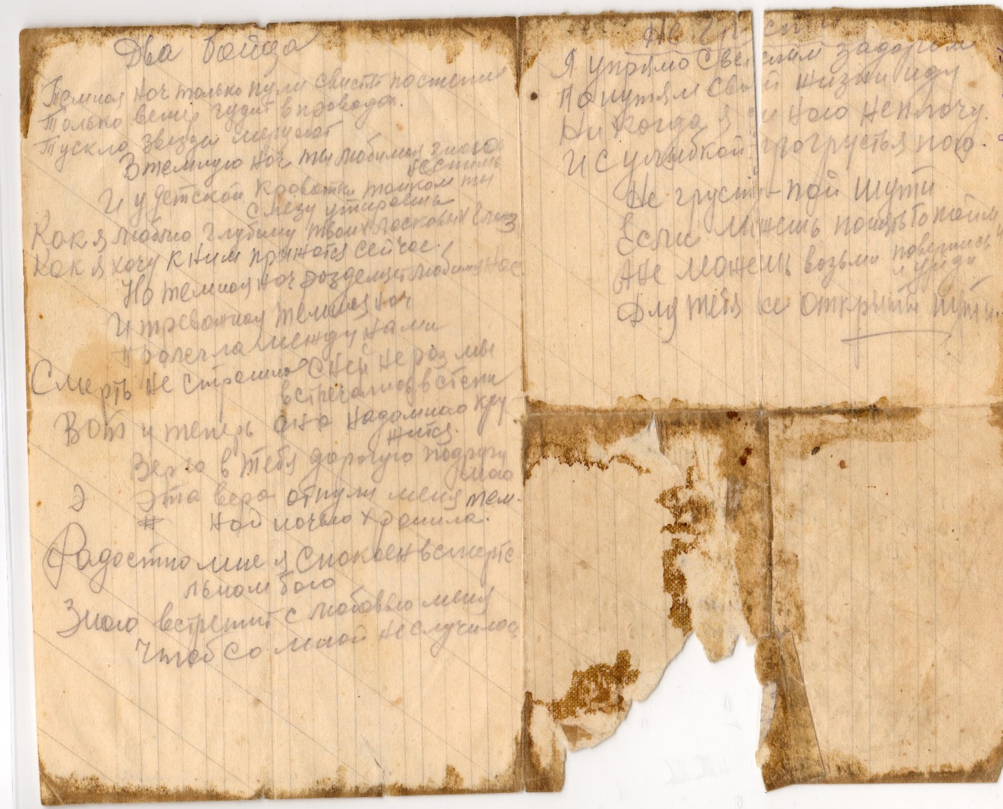
Фонд № 59, опись № 21, единица хранения № 8.
Текст песни, сделанный А.Н.Выгузовым

Эта и другие военные песни аккуратно записаны на тетрадных листах и сложены в блокноте пропитались кровью солдата, ведь Андрей Николаевич носил его в кармане у сердца. А еще в блокноте можно увидеть записи с фамилиями однополчан, памятки о тактике поведения в обороне, дозора в разведке, сведения о погибших.
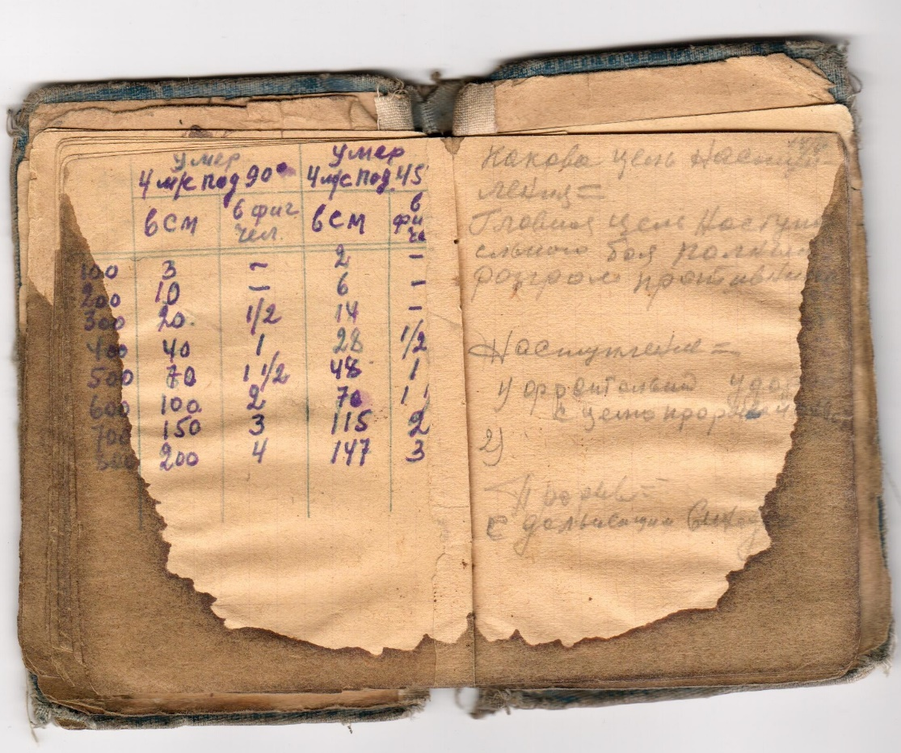

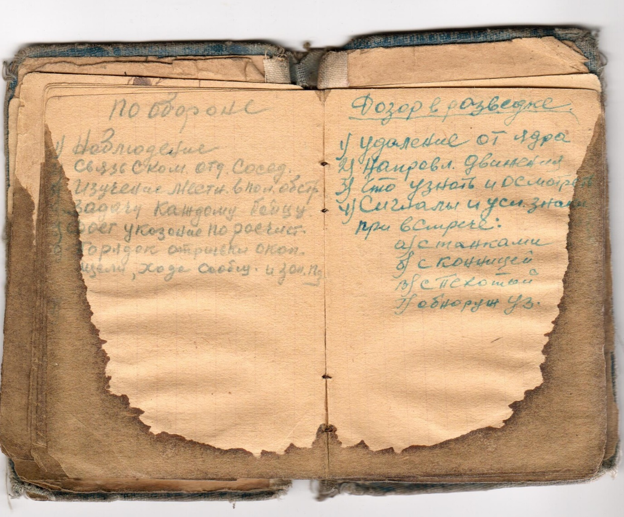
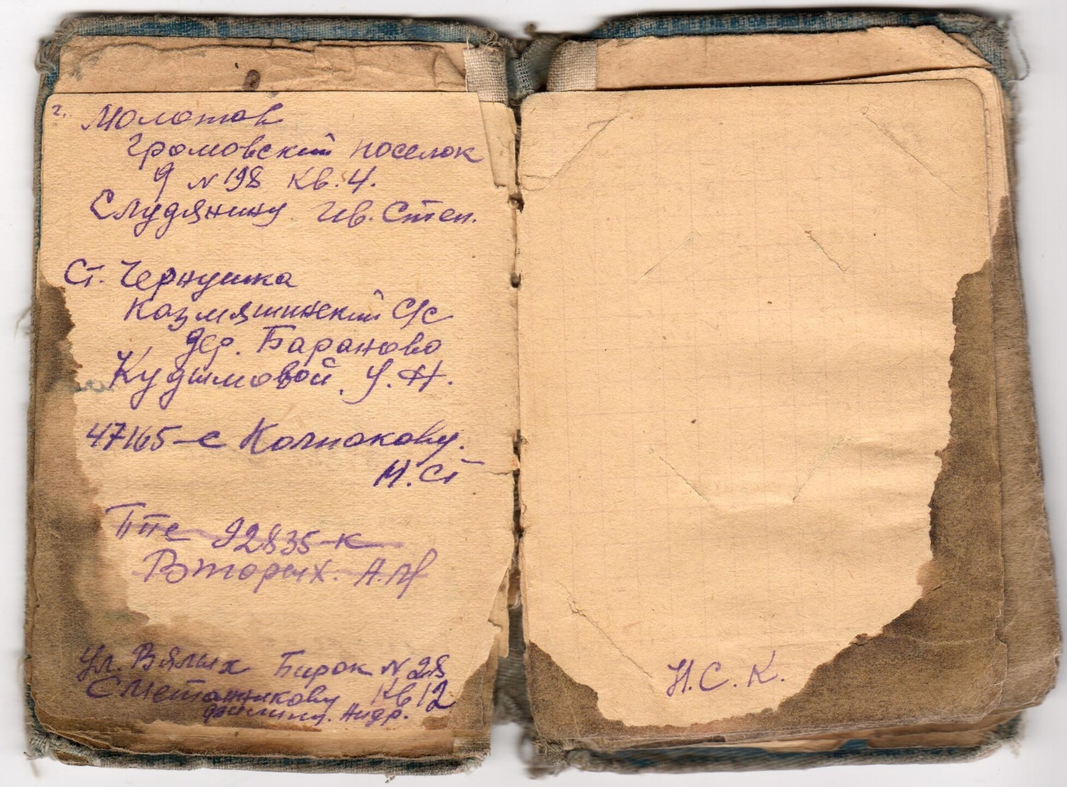

Фонд № 59, опись № 21, единица хранения № 10.
Разворот блокнота с записями, сделанными А.Н.Выгузовым

Где же вы сейчас, друзья-однополчане? Сколько Вас осталось в живых, сослуживцев Выгузова Андрея Николаевича, младшего лейтенанта, командира стрелкового взвода 93-го стрелкового полка 76 стрелковой дивизии. Ему всегда будет 29 лет, ведь всего 53 дня он не дожил до Победы. Его войны закончилась…

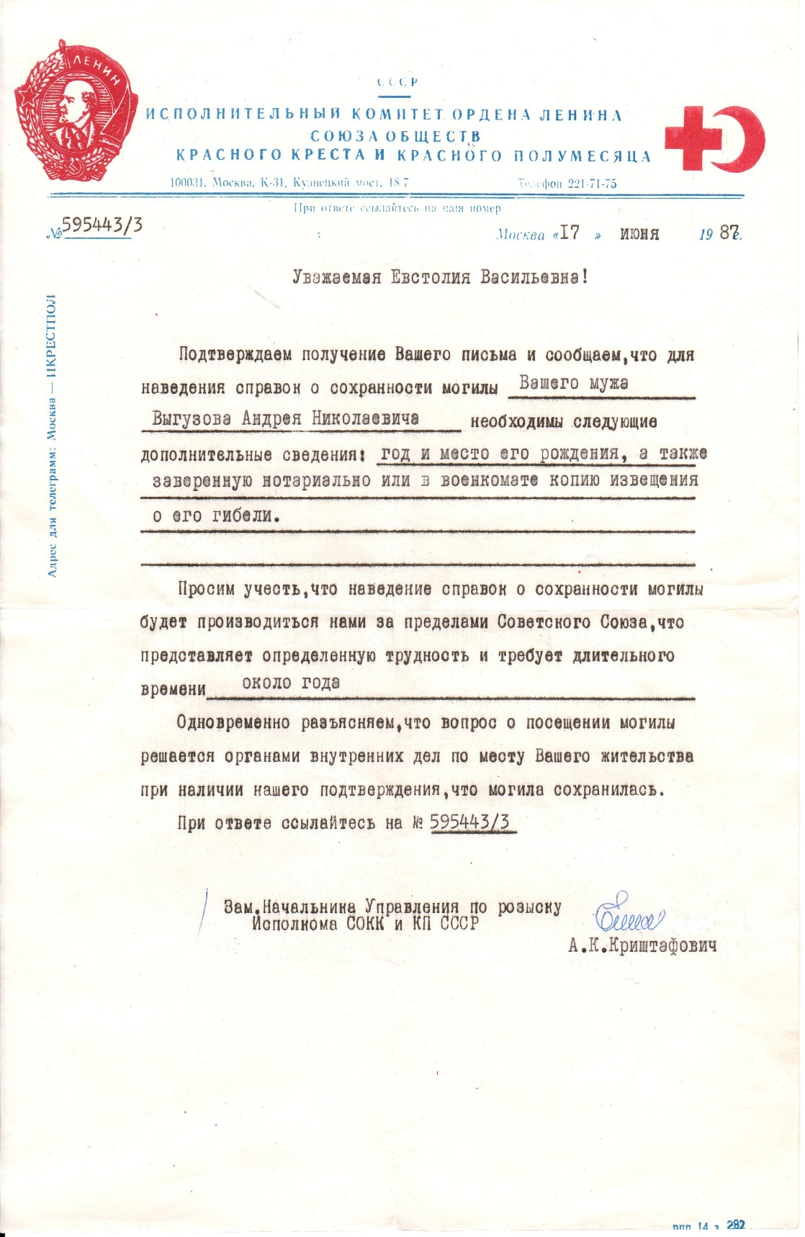
Супруга Евстолия Васильевна уже после войны обращалась в разные инстанции, откуда после долгих поисков пришло сообщение, что ее муж, младший лейтенант Выгузов Андрей Николаевич погиб в бою за социалисти-ческую Родину, верный воинской присяге, проявил геройство и мужество и похоронен в Немецкой Померании.

Фонд № 59, опись № 21, единица хранения № 13.

Согласно документа «Именной список безвозвратных потерь офицерского состава и пехоты частей 76 стр. Ельненск-Варшавской КрасноЗнаменной Ордена Суворова дивизии» (так в документе) место первичного захоронения - «деревня Вольтин провинции Померании Германии» (так в документе). Позже красноармейцы были перезахоронены по адресу: Польша, Щецинское воеводство, повят Грыфино (до 1945 года - Грайфенхаген). Грыфино - это граница Западной Польши и Восточной Германии.

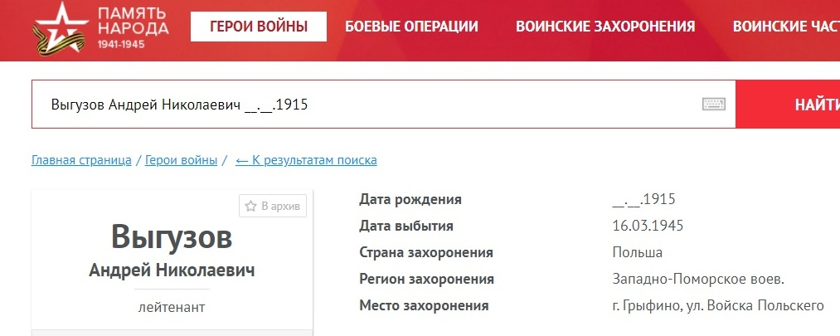

Из материалов сайта «Память народа»

Ныне захоронения имеет адрес: Польша, Западно-Поморское воеводство, Грыфинский повят, город Грыфино, ул. Войска Польского, могила № 60, входящая в воинское братское кладбище советских воинов.
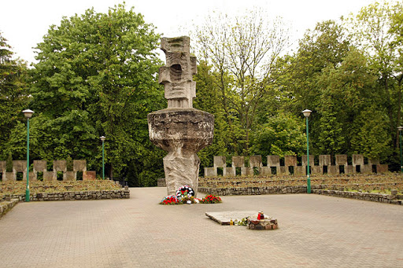
На кладбище установлен мемориал.

Фотофонд, опись № 1, единица хранения № 3851. 2017 год
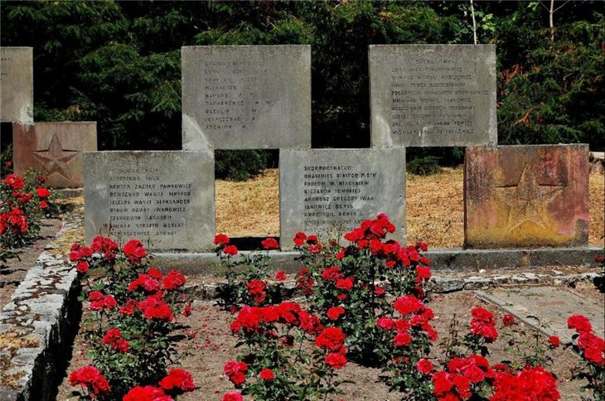
Фотофонд, опись № 1, единица хранения № 3852. 2017 год

Всего похоронено 7134 чел., из них известных - 1219 солдат и еще один - лейтенант Красной армии, Андрей Николаевич Выгузов – вечная тебе память, вечная тебе слава, вечная тебе благодарность от потомков!

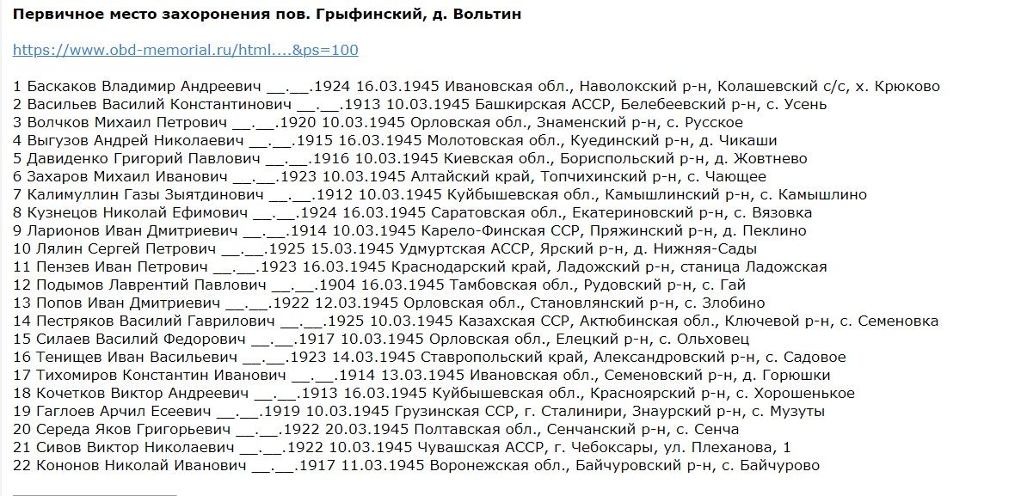
Из материалов сайта «Память народа»

Информация подготовлена на основании архивных документов:
фонд 59, опись 21, фотофонд
и по материалам сайта «Память народа»
Главный специалист отдела по делам архивов департамента по делам администрации города Нефтеюганска Л.П.Клюцковская

